**О рекомендациях как выбрать антисептик против коронавируса**

В условиях активного распространения коронавирусной инфекции Роспотребнадзор напоминает, что чистые руки залог здоровья и взрослых, и детей. В условиях, когда у вас нет возможности помыть руки, целесообразно использовать кожные антисептики.

Кожный антисептик – современное дезинфицирующее средство, предназначенное для обработки рук. Простота использования и разнообразные формы выпуска сделали их очень популярными и востребованными, особенно в период пандемии коронавирусной инфекции. В момент выбора, какое именно средство приобрести, стоит обратить внимание на спектр действия антисептика, содержание спирта, а также внимательно изучить инструкцию для того чтобы понимать сколько времени его нужно втирать в кожу и в каком количестве использовать.

При выборе дезинфицирующего средства всегда нужно обращать внимание, на возбудителей какой этиологии он воздействует. Если вы выбрали средство только с антибактериальным действием, то имейте в виду, что в период распространения ОРВИ, гриппа и других респираторных заболеваний, он вам может не помочь, так как эффективность этого средства в отношении вирусов не изучалась. В таком случае стоит выбрать кожный антисептик с широким спектром действия, который сможет уничтожить и бактерии, и вирусы. Чтобы понять, на каких возбудителей воздействует средство необходимо прочитать инструкцию.

В состав эффективного антисептика для рук должно входить не менее 60–80 % изопропилового или этилового спирта.

Важно понимать, что потереть антисептик между ладонями в течение 5 секунд недостаточно. В инструкции по применению стоит обратить внимание на время экспозиции и количество средства, которое необходимо для однократной обработки рук. Обработка рук антисептиком включает в себя тщательную обработку кожи между пальцами, кончиков пальцев, втирание средства до полного высыхания, но не менее 30 секунд. В инструкциях к некоторым кожным антисептикам есть рекомендации проводить эту процедуру трижды и не менее 2-х минут, чтобы убить все вирусы. Будьте здоровы!

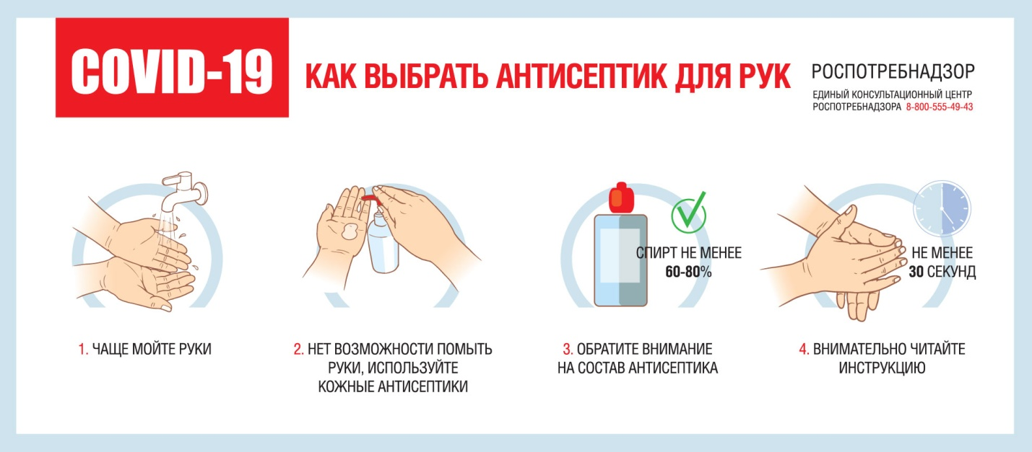

**О рекомендациях по дезинфекции жилых помещений в период пандемии коронавируса**

**Чистота – залог здоровья: как правильно проводить дезинфекцию у себя дома во время пандемии коронавируса**

**1. Дверные ручки**

Вымойте с мылом или обработайте антисептиком на основе спирта не менее 70% или хлорсодержащим раствором). Мыть нужно те ручки, к которым вы прикасаетесь, когда приходите домой, до того, как вы вымыли руки с мылом. После обработки дверных ручек обязательное вымойте руки с мылом.

**2. Выключатели**

Протрите салфеткой с антисептиком. Если в доме все здоровы, часто протирать выключатели нет необходимости. Если в доме есть больной человек, протирать нужно после каждого использования.

**3. Ручки шкафов**

Вымойте их с мылом или протрите салфеткой с антисептиком во время уборки дома.

**4. Спинки стульев, не обитые тканью и мягким пористым материалом**

Вымойте с мылом или протрите салфеткой с антисептиком во время уборки дома.

**5. Письменный стол**

Вымойте с мылом или протрите салфеткой с антисептиком во время уборки дома.

**6. Журнальные столики и прочие жесткие поверхности (открытые полки с книгами, крышки комодов, тумбочек)**

Вымойте с мылом или протрите салфеткой с антисептиком во время уборки дома.

**7. Кухонные столешницы**

Вымойте с применением средств бытовой химии или протрите салфеткой с антисептиком на основе спирта. Если в доме все здоровы, достаточно это делать один раз в день. Если в доме есть больной человек, после каждого использования и приема пищи.

**8. Бытовая техника**

Протрите панели управления салфетками с антисептиком на основе спирта во время уборки дома.

**9. Смесители**

Вымойте с применением средств бытовой химии, которые необходимо тщательно смыть горячей водой. Если в доме все здоровы, достаточно это делать один раз в день или через день. Если в доме есть больной человек, после каждого использования.

**10. Раковины**

Вымойте с применением средств бытовой химии, которые необходимо тщательно смыть горячей водой. Если в доме все здоровы, достаточно это делать один раз в день или через день. Если в доме есть больной человек, после каждого использования.

**11. Туалетные принадлежности (зубные щетки, расчески и пр.)**

Дополнительно обработайте салфетками с антисептиком на основе спирта, если в доме есть больной человек.

**12. Туалет (унитаз, ванна, душевая кабина, биде)**

Вымойте туалет в последнюю очередь, используйте дезинфицирующие средства на основе хлора.

**ВАЖНО:**Влажную уборку в доме или квартире необходимо проводить, если все здоровы, два-три раза в неделю с применением средств бытовой химии. Если в доме есть больной человек, влажную уборку нужно делать ежедневно и использовать дезинфицирующие средства на основе хлора.

**О дезинфекции мобильных устройств**

Мобильный телефон, который мы практически не выпускаем из рук (причём в самых разных местах), может являться одним из главных источников бактерий и вирусов – возбудителей самых различных инфекций.

**Почему это происходит? Есть несколько основных причин:**

- мобильный телефон часто передаётся из рук в руки, да и владелец телефона далеко не всегда берёт его только что помытыми руками;

- мобильный телефон при разговоре подносится совсем близко к лицу;

- многие владельцы гаджетов просто никогда их не чистят, боясь повредить;

- многие берут мобильные телефоны с собой в туалет – место очень «богатое» различными возбудителями.

Особо важную роль может сыграть мобильный телефон как переносчик возбудителей гриппа, других вирусных респираторных инфекций и, в частности, коронавирусной инфекции COVID-19.

**Как избежать инфекции?**

Первое: строго соблюдать гигиену рук – после посещения общественных мест и туалета всегда тщательно мыть руки в течение 20 секунд, после чего насухо вытирать их одноразовым бумажным полотенцем. Крайне целесообразно иметь при себе антисептические салфетки или жидкие средства (гели, спреи и др.). Так всегда можно поддерживать чистоту рук даже при отсутствии возможности их вымыть.

Второе: регулярно обрабатывать сам телефон антисептическими средствами, особенно там, где корпус гаджета соприкасается с лицом. Если есть чехол – то его при обработке нужно снимать и обрабатывать отдельно (а лучше вообще обходиться без него).

Для борьбы с вирусами гриппа и ОРВИ (и коронавирусами) лучше всего использовать салфетки и гели на основе спирта. Популярный антисептик хлоргексидин больше предназначен для защиты от бактерий, но, в крайнем случае, можно использовать и его.

Телефон следует обрабатывать после каждого посещения публичных мест, общественного транспорта и т. д. И обязательно – вечером, после окончания рабочего дня.